Гиперхолестеринемия
Гиперхолестеринемия является фактором риска возникновения и развития атеросклероза и предполагает наличие повышенного содержания холестерина в кровеносных сосудах. Холестерин нужен организму для успешного осуществления определенных процессов. На основе этого вещества происходит синтез половых гормонов, а также кортикостероидов, вырабатываемых надпочечниками. Также холестерин участвует в химических реакциях, происходящих в печени, посредством которых образуются желчные кислоты, способствующие нормальному пищеварению. Они активизируют деятельность поджелудочной железы, вырабатывающей ферменты для расщепления жиров, поступающих в организм с пищей. Еще холестерин является одним из компонентов клеточных мембран. Однако излишнее количество этого вещества в крови провоцирует образование атеросклеротических бляшек.
На количество холестерина в крови влияет несколько факторов. Это возраст пациента, курение, наследственность, рацион питания, повышенное артериальное давление, гиподинамия, стрессы, ожирение, сахарный диабет. Еще уровень холестерина зависит от того, насколько интенсивно его синтезирует организм, темп его превращения в печени, удаление этого вещества с калом, а также от качества его утилизации кишечником.
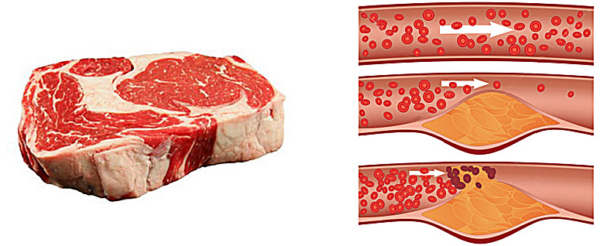
Если человек здоров, кровь беспрепятственно перемещается по артериям, обеспечивая все ткани и органы питательными веществами и кислородом. Атеросклероз провоцирует образование на внутренних стенках кровеносных сосудов жировой субстанции – холестерина. Все начинается с появления едва заметных жировых полосок. Со временем они становятся больше и плотнее, формируя «нарост». Это и есть атеросклеротическая бляшка, которая состоит из оболочки и рыхлого жирового ядра. Если уровень холестерина в крови высокий, жировое ядро увеличивается и сужает просвет артерии, становясь препятствием для движения крови к органу. Это приводит к его кислородному голоданию или ишемии.
Болезненные проявления зависят от органа, артерии которого поражены. Если имеет место атеросклероз сосудов головного мозга, то это проявляется в снижении работоспособности, ухудшении памяти на события, которые произошли недавно, в активном внимании. Человек очень быстро устает, плохо спит, становится нервозным, ощущает головокружения, шум и тяжесть в голове. Также вероятны такие осложнения, как нарушение кровообращения мозга, кровоизлияния, тромбозы.

Как выявить атеросклероз?
- Производятся анализы, позволяющие оценить нарушения жирового обмена.
- Электрокардиография с проведением нагрузочных и фармакологических проб, осуществляется суточный мониторинг артериального давления и сердечного ритма. Это позволяет обнаружить ишемическую болезнь сердца.
- УЗИ сердца, ЭХО – кардиография.
- При наличии показаний проводится исследование сосудов головы, шеи, нижних конечностей.
- Для детализации поражений прибегают к магнитно-резонансной и рентгеновской ангиографии.

Комплексное лечение атеросклероза
Сначала необходимо ликвидировать липидные нарушения. Для этого назначают специальную диету, которая способствует снижению уровня холестерина. Следует сократить потребление жиров животного происхождения, а также продуктов, которые богаты холестерином (рыбу, мясо, сливочное масло, жиры), ограничить потребление соли и углеводов, которые легко усваиваются (кондитерские изделия, сахар). Важно пополнить свое меню продуктами, богатыми веществами, которые препятствуют отложению жиров. Это овощи, фрукты, растительное масло, творог, овсянка, треска. Если есть лишний вес, нужно регулярно устраивать разгрузочные дни. Если уровень холестерина и липидов низкой плотности высок, назначают сатины – специальные лекарственные препараты, которые способствуют снижению уровня жировых частиц, из-за которых возникает атеросклероз. Кроме курса медикаментов, важна активная работа мышц с учетом состояния пациента и его возраста.
Очень важно, чтобы лечение проводилось под контролем лабораторных исследований.
Обязательно отказаться от курения, так как эта вредная привычка является доказанным фактором риска возникновения атеросклероза и осложнений этого заболевания. Спазмы сосудов, которые вызывает никотин, ухудшают снабжение кровью органов и способствуют тромбозам.
Специальные препараты позволяют снизить риск возникновения тромбоза. Это и есть главное осложнение атеросклероза, так как оно полностью блокирует кровоснабжение, вызывая серьезные последствия. Если тромб возник в крупной артерии, это ведет к сосудистой катастрофе – инсульту, инфаркту, гангрене.
Применение внутрисосудистого лазерного облучения крови и плазмофереза помогают привести в норму уровень холестерина в крови за короткое время. Это улучшит снабжение сердца кровью и уменьшит количество приступов стенокардии.
Наша клиника предлагает вам пройти полное обследование и лечение у опытных и высококвалифицированных специалистов.

